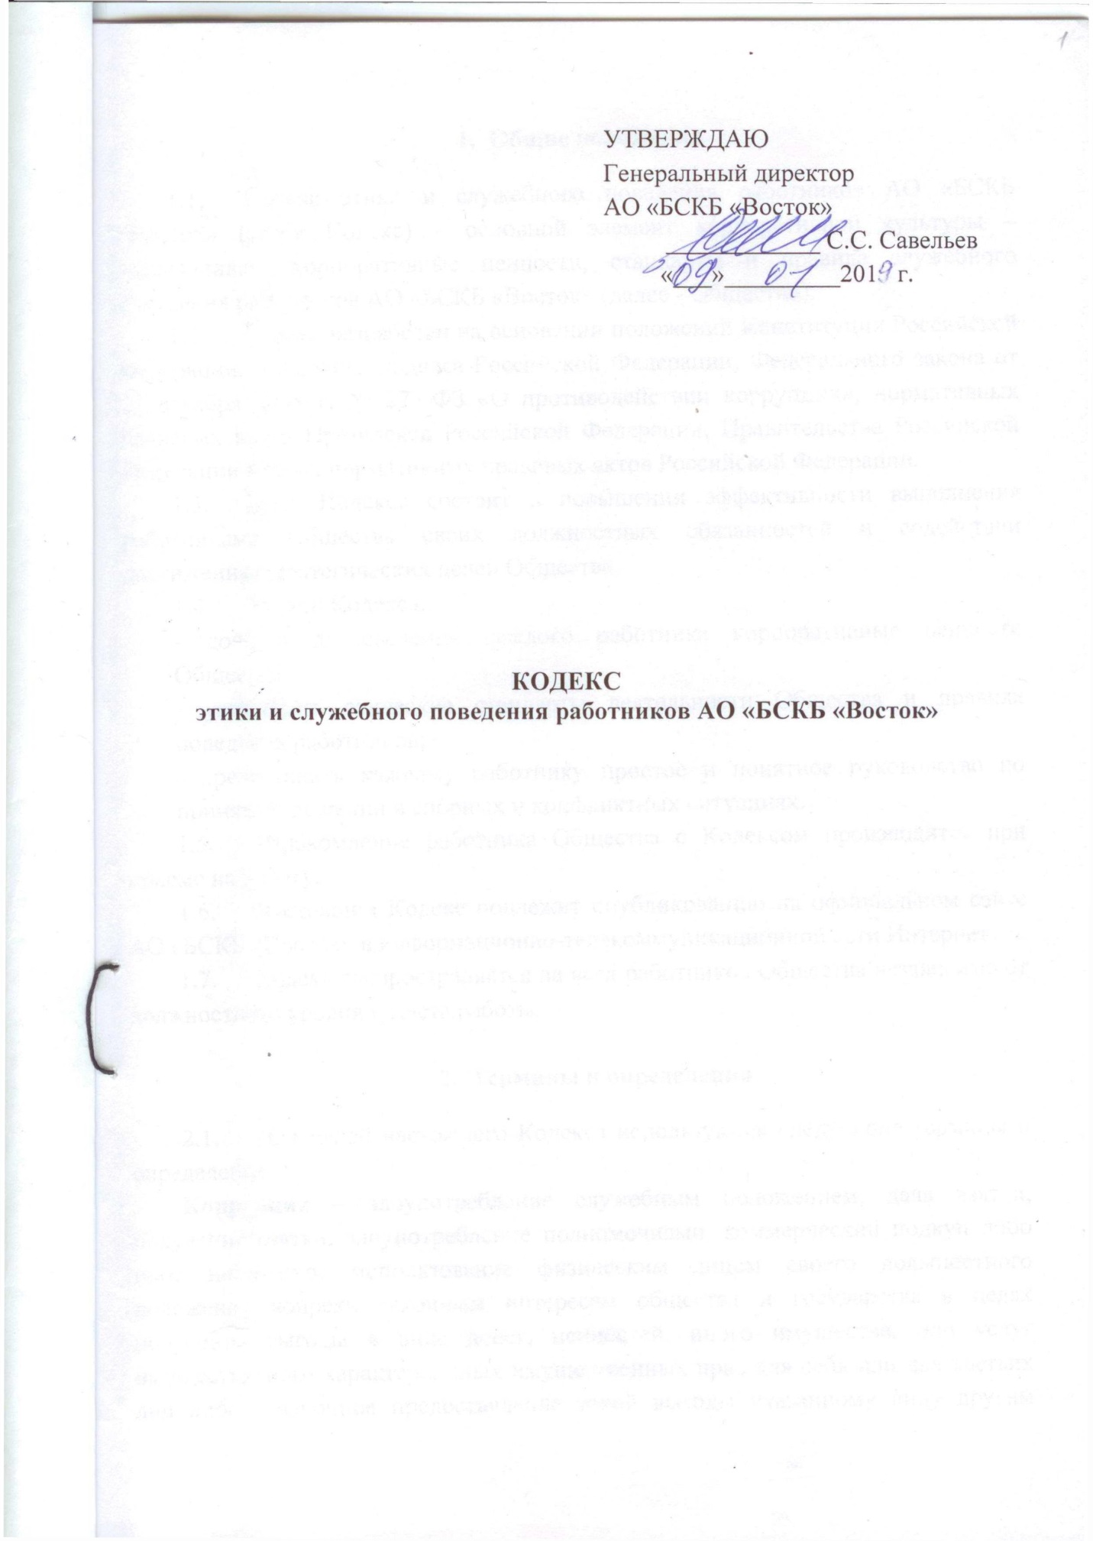

**1.Общие положения**

**1.1.** Кодекс этики и служебного поведения работников АО «БСКБ «Восток» (далее Кодекс) - основной элемент корпоративной культуры - устанавливает корпоративные ценности, стандарты и правила служебного поведения работников АО «БСКБ «Восток» (далее - Общество).

**1.2.** Кодекс разработан на основании положений Конституции Российской Федерации, Трудового кодекса Российской Федерации, Федерального закона от 25 декабря 2008 г. № 273-ФЗ «О противодействии коррупции», нормативных правовых актов Президента Российской Федерации, Правительства Российской Федерации и иных нормативных правовых актов Российской Федерации.

**1.3.** Цель Кодекса состоит в повышении эффективности выполнения работниками Общества своих должностных обязанностей и содействии достижению стратегических целей Общества.

**1.4.** Задачи Кодекса:

- довести до сведения каждого работника корпоративные ценности

Общества;

- установить этические стандарты деятельности Общества и правила

поведения работников;

- предоставить каждому работнику простое и понятное руководство по

принятию решений в спорных и конфликтных ситуациях.

**1.5.** Ознакомление работника Общества с Кодексом производится при приеме на работу.

**1.6.** Настоящий Кодекс подлежит опубликованию на официальном сайте АО «БСКБ «Восток» в информационно-телекоммуникационной сети Интернет.

**1.7.** Кодекс распространяется на всех работников Общества независимо от должностного уровня и места работы.

**2. Термины и определения**

**2.1.** Для целей настоящего Кодекса используются следующие термины и определения:

**Коррупция** - злоупотребление служебным положением, дача взятки, получение взятки, злоупотребление полномочиями, коммерческий подкуп либо иное незаконное использование физическим лицом своего должностного положения вопреки законным интересам общества и государства в целях получения выгоды в виде денег, ценностей, иного имущества, или услуг имущественного характера, иных имущественных прав для себя или для третьих лиц либо незаконное предоставление такой выгоды указанному лицу другим физическим лицам, а также совершение указанных действий от имени или в интересах юридического лица.

**Конфликт интересов** - ситуация, при которой личная заинтересованность (прямая или косвенная) работника влияет или может повлиять на надлежащее, объективное и беспристрастное исполнение им должностных (служебных) обязанностей и при которой возникает или может возникнуть противоречие между личной заинтересованностью и интересами Общества.

**Личная заинтересованность** - возможность получения доходов в виде денег, иного имущества, в том числе имущественных прав, услуг имущественного характера, результатов выполненных работ или каких-либо выгод (преимуществ) работником Общества и (или) состоящими с ним в близком родстве или свойстве лицами (родителями, супругами, детьми, братьями, сестрами, детьми супругов и супругами детей) гражданами или организациями, с которыми работник Общества и (или) лица, состоящие с ним в близком родстве или свойстве, связаны имущественными, корпоративными или иными близкими отношениями.

**Активы Общества** - физические активы, такие как: товарные запасы, деньги, оборудование, транспортные средства, мебель, а также нематериальные активы, такие как: ноу-хау, товарные знаки, технологии, идеи и концепции.

**3. Корпоративные ценности**

**3.1.** **Ценность «РЕЗУЛЬТАТ»**

*Мы ставим перед собой амбициозные цели и достигаем их благодаря тому, что прикладываем свои усилия для получения желаемого результата, используя следующие принципы:*

**Ориентация на результат.**

Ставя задачи и исполняя поручения, мы четко понимаем, с какой целью мы это делаем и какой результат хотим достичь. Если цель не понятна, то мы ее уточняем. Если результат отсутствует, то мы проявляем настойчивость. Мы берем на себя ответственность за полученные результаты работы. Мы не допускаем срыва сроков и критических ошибок при достижении целей. Однако если ошибки и сбои в работе возникают, то мы стремимся объективно разобраться в причинах их возникновения, чтобы не допустить их повторений.

**Эффективность в работе.**

Мы постоянно стремимся повышать эффективность своей работы, достигать улучшения результатов. Для того мы четко определяем приоритеты в своей работе, рационально используем ресурсы. Мы сохраняем активность и эффективность деятельности в условиях неопределенности.

**3.2. Ценность «Развитие»**

*Мы понимаем, что без постоянного развития, получения и передачи знаний и опыта и проведения улучшений в рабочих процессах невозможно добиться наилучшего результата и поддерживать высокий уровень профессионализма наших сотрудников, поэтому мы считаем важным воплощать в работе следующие принципы:*

**Развитие и открытость новому.**

Мы постоянно развиваемся сами, повышаем уровень своих профессиональных компетенций, изучаем опыт других и делимся им с коллегами, передаем свой опыт и знания молодым специалистам и новым сотрудникам, создаем условия для профессионального развития и формирования необходимых профессиональных компетенций.

**Готовность к изменениям и постоянные улучшения.**

Мы положительно относимся к новому, поддерживаем проводимые в организации изменения, реализуем нововведения в работе. Мы постоянно работаем над улучшением наших внутренних процессов, делаем их проще и удобнее. Для этого мы используем обратную связь от наших коллег и внутренних клиентов, самостоятельно критически оцениваем свою работу, предлагаем и внедряем идеи по улучшениям.

**3.3 Ценность «КОМАНДА»**

*Для реализации наших общих целей мы стремимся работать как команда единомышленников, в которой каждый уважительно относится к другим, своевременно предоставляет необходимую и достоверную информацию, делает все от него зависящее и помогает коллегам в случае необходимости. В работе мы придерживаемся следующих принципов:*

**Сотрудничество и уважительное общение.**

Мы поддерживаем доброжелательные и уважительные отношения в команде. Мы относимся ко всем членам команды одинаково уважительно, не позволяем пренебрежительного отношения к людям. Решение рабочих вопросов мы строим на основе доверия и взаимовыгодного сотрудничества, совместно ищем обоюдно выгодные решения, охотно помогаем своим коллегам в решении возникающих вопросов, уважительно и конструктивно общаемся друг с другом.

**Честность и открытость во взаимоотношениях.**

Мы предоставляем только достоверную информацию. Открыто, говорим о проблемах и способах их решения. Все разногласия по рабочим вопросам мы конструктивно обсуждаем, даем друг другу обратную связь, если с чем-то не согласны. Не критикуем, а предлагаем варианты решения.

**Соблюдение договоренностей.**

Мы не даем обещаний, если не можем их выполнить. Мы соблюдаем договоренности, достигнутые в ходе рабочих встреч. Заранее информируем наших коллег о возможных изменениях договоренностей, если изменяются не зависящие от нас обстоятельства.

**4. Стандарты и правила служебного поведения работников**

**4.1. Мы уважительно общаемся с нашими заказчиками**

При взаимодействии с заказчиками работники Общества должны следовать следующим принципам:

- выстраивать сотрудничество на основе высокого качества продукции и своевременного выполнения заказов;

- предоставлять правдивую и полную информацию о продукции и услугах;

- избегать коррупционных, мошеннических и иных противоправных действий;

- соблюдать данные обещания и договоренности;

- уважительно и корректно общаться с заказчиками.

**4.2. Мы внимательно относимся к выбору контрагентов и поставщиков и взаимодействию с ними**

При взаимодействии с третьими лицами каждый работник Общества призван:

- стремиться к объективности в оценке контрагентов, деловых партнеров, поставщиков, их товаров (работ, услуг);

- проявлять внимание и осмотрительность в отношениях с третьими лицами, а также удостовериться в том, что они не будут представлять угрозу для репутации Общества;

- в ходе переговоров с представителями внешних организаций, в том числе зарубежных, работникам Общества необходимо последовательно отстаивать интересы Общества, проявлять при обсуждении возникающих проблем доброжелательность и конструктивность;

- не допускать использование в ходе переговоров недостоверной или заведомо ложной информации, в том числе в целях достижения успеха;

- при общении с государственными и муниципальными служащими избегать поведения, действий и высказываний, которые могут быть расценены собеседником как предложение дачи взятки;

- не допускать несанкционированного тиражирования и передачи информации, составляющей коммерческую тайну, а также иной конфиденциальной информации в любом виде (твердая копия, аудио, видео, фото, вербальное, устное и прочее).

**4.3. Мы уважительно и открыто общаемся с другими работниками, помогаем им в решении рабочих вопросов, соблюдаем договоренности**

При взаимодействии с другими работниками Общества независимо от их пола, возраста, стажа работы, уровня должности и других регалий все работники должны придерживаться следующих принципов и правил поведения:

- относиться ко всем работникам одинаково уважительно, не позволять пренебрежительного отношения к людям;

- поддерживать доброжелательные и уважительные отношения в коллективе;

- решать рабочие вопросы на основе доверия и взаимовыгодного сотрудничества, совместно искать обоюдно выгодные решения, охотно помогать своим коллегам в решении возникающих вопросов;

- не критиковать своих коллег, а предлагать свои варианты решения вопроса;

- все разногласия по рабочим вопросам конструктивно обсуждать, давать друг другу обратную связь, если с чем-то не согласны;

- открыто говорить о проблемах и решениях;

- не давать обещаний, если нет возможности их выполнить;

- соблюдать договоренности, достигнутые в ходе рабочих встреч;

- заранее информировать коллег и руководителя о возможных изменениях договоренностей.

**4.4 Мы избегаем конфликтов интересов и своевременно на них реагируем**

В целях недопущения возникновения конфликта интересов работник Общества обязан:

- воздерживаться от совершения действий и принятия решений, которые могут привести к конфликту интересов;

- уведомлять своего работодателя, непосредственного руководителя о возникшем конфликте интересов или о возможности его возникновения как только ему станет об этом известно, в письменной форме;

- учитывать, что предотвращение или урегулирование конфликта интересов может состоять в изменении должностного положения работника, являющегося стороной конфликта интересов, вплоть до его отстранения от исполнения должностных обязанностей в установленном порядке, и (или) в отказе его от выгоды, явившейся причиной возникновения конфликта интересов;

- знать, что непринятие работником, являющимся стороной конфликта интересов, мер по предотвращению или урегулированию конфликта интересов является правонарушением, влекущим увольнение работника в соответствии с законодательством Российской Федерации.

Непосредственный руководитель работника Общества, которому стало известно о возможности возникновения или возникновении у работника конфликта интересов (личной заинтересованности), и не принявший мер по предотвращению и урегулированию конфликта интересов работника, может быть привлечен к дисциплинарной ответственности.

В случае если непосредственный руководитель должным образом не отреагировал на полученную от работника информацию, работнику следует самостоятельно обратиться к вышестоящему руководству или ответственному за противодействие коррупции, который имеет право инициировать или провести проверку поступившей информации.

Руководитель структурного подразделения Общества, если ему стало известно о возникновении у работника личной заинтересованности, которая приводит или может привести к конфликту интересов, обязан принять исчерпывающие меры по предотвращению или урегулированию конфликта интересов.

**4.5. Мы воздерживаемся от работы родственников в прямом подчинении или на связанных позициях**

В Обществе запрещается прием на работу в случае близкого родства или свойства (родители, супруги, дети, братья, сестры, дети супругов и супруги детей) с работником Общества, если должности связаны с непосредственной подчиненностью или подконтрольностью одного из них другому.

В исключительных случаях (трудовые династии), решение о приеме на работу родственников работников Общества осуществляется только после предварительного согласования с генеральным директором Общества.

**4.6. Мы категорически не приемлем коррупции и взяточничества**

Работник Общества, осознавая общественную опасность коррупции,

обязан:

- воздерживаться от поведения, которое может восприниматься окружающими как обещания или предложение дачи взятки либо как согласие принять взятку или как просьба (намек) о даче взятки, а также противодействовать любым проявлениям коррупции и прочим злоупотреблениям в Обществе;

- уведомлять в установленном порядке ответственного за противодействие коррупции о фактах обращения к нему каких-либо лиц в целях склонения к совершению коррупционных правонарушений;

- исключать действия, связанные с возможностью приобретения материальной или иной выгоды, или влиянием каких-либо личных, имущественных (финансовых) или иных интересов, препятствующих добросовестному исполнению своих должностных обязанностей;

- незамедлительно уведомлять непосредственного руководителя, а также отдел безопасности, о ставших известными фактах коррупционных проявлений в Обществе.

**4.7. Мы ответственно и бережно относимся к имуществу и другим активам Общества**

В отношении использования имущества и активов Общества все работники должны придерживаться следующих правил поведения:

- использовать собственность и имущество Общества ответственно и исключительно в служебных целях, защищать вверенное ему имущество от надлежащего использования, порчи, потерь, мошенничества и хищения;

- хранить информацию, являющуюся собственностью Общества, на оборудовании, предоставленном Обществом в соответствии с требованиями законодательства и внутренними нормативными документами Общества.

Незаконное присвоение или кража активов Общества влечет за собой увольнение сотрудника, а также привлечение к уголовной ответственности.

**4.8. Мы предоставляем только достоверную и проверенную информацию**

Работники Общества обязаны придерживаться следующих правил работы с информацией и отчетностью:

- обеспечивать надлежащее оформление документации и отчетности, за которые они несут ответственность;

- оформлять и отражать финансовые операции согласно правилам бухгалтерского учета и внутренним нормативным документам;

- запрещено не включать в отчетность какие-либо суммы или активы, а также фальсифицировать, уничтожать или скрывать какие-либо документы или записи в целях искажения отчетности;

- документы Общества должны храниться, представляться и уничтожаться в соответствии с действующим законодательством и внутренним регламентом.

**4.9. Мы соблюдаем правила публичных коммуникаций**

Общество осуществляет взаимодействие со средствами массовой информации (СМИ) и строит его на принципах открытости и прозрачности. Работники Общества должны следовать следующим правилам:

- публично выступать в средствах массовой информации, а также на мероприятиях с участием СМИ могут только руководители Общества, либо уполномоченные ими представители;

- работники Общества, не уполномоченные взаимодействию со СМИ, должны избегать каких-либо заявлений или высказываний, которые могут быть восприняты как официальная позиция Общества;

- запрещено передавать информацию и документы в СМИ неуполномоченными лицами;

- необходимо воздерживаться от публичных высказываний, суждений и оценок в отношении Общества и его продукции, а также публикации фото/видео материалов, связанных с Обществом и его продукцией (в том числе с корпоративных мероприятий), на личных страницах сотрудников в социальных сетях.

**4.10 Мы соблюдаем правила получения и дарения деловых подарков**

Каждый работник Общества в ситуации получения и дарения делового подарка обязан следовать следующим правилам поведения:

- работник вправе получать и дарить подарки в случае, если это соответствует деловому этикету.

- Получение подарка не должно подразумевать возникновение у работника Общества каких-либо обязательств перед дарителем, связанных с исполнением своих трудовых обязанностей.

- Работник Общества, которому при выполнении должностных обязанностей предлагают подарки (вознаграждение), способные повлиять на подготавливаемые и (или) принимаемые им решения или оказать влияние на его действия (бездействие), должен отказаться от них и немедленно уведомить непосредственного руководителя или ответственному за противодействие коррупции о факте предложения подарка (вознаграждения).

**5. Контроль за соблюдением положений Кодекса**

Соблюдение Кодекса обязательно для всех работников Общества, а также является важным критерием для принятия решений о поощрении, профессиональном или карьерном продвижении.

За нарушение положений Кодекса работник может быть привлечен к ответственности, предусмотренной федеральными законами, а также к нему могут быть применены следующие меры дисциплинарного взыскания: замечание, выговор, увольнение. Устное замечание и предупреждение объявляется непосредственным или вышестоящим руководителем. При этом работнику Общества могут быть даны рекомендации по изменению поведения в соответствии с принципами, установленными Кодексом.

Кодекс возлагает дополнительные обязательства на руководителей всех уровней:

- служить примером в соблюдении этических норм;

- следить за тем, чтобы подчиненные понимали требования Кодекса;

- обеспечивать практическое применение положений Кодекса

